marcela.banda@colegio-mineralelteniente.cl
GUIA DE APRENDIZAJE SEMANA N° 20
RECURSO: Guía, video, Ticket de salida
ASIGNATURA: Artes Visuales
NOMBRE ESTUDIANTE: _____________________________________________
CURSO: 8° año A Y B FECHA: ___________2020
(OA 3-4-5) Objetivo de Aprendizaje: Crear trabajos visuales a partir de diferentes desafíos creativo, usando medios de expresión contemporáneas como la instalación.
Objetivo de la clase: Crear trabajos a partir de diferentes desafíos creativos, usando medios de expresión contemporáneas como la instalación.
1.- ¿Qué haremos?
R. Una instalación artística en casa, seleccionando un tema y la entrega de un mensaje visual y teórico.
Materiales: material seleccionado por ustedes, 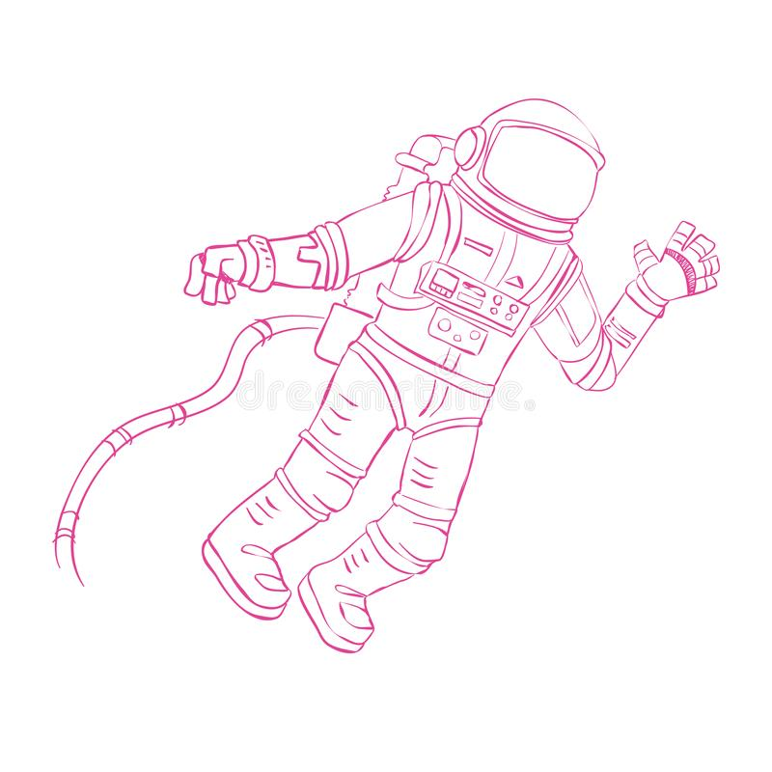espacio a intervenir, 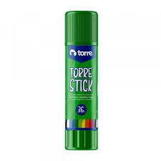adhesivo o mecanismo a utilizar, 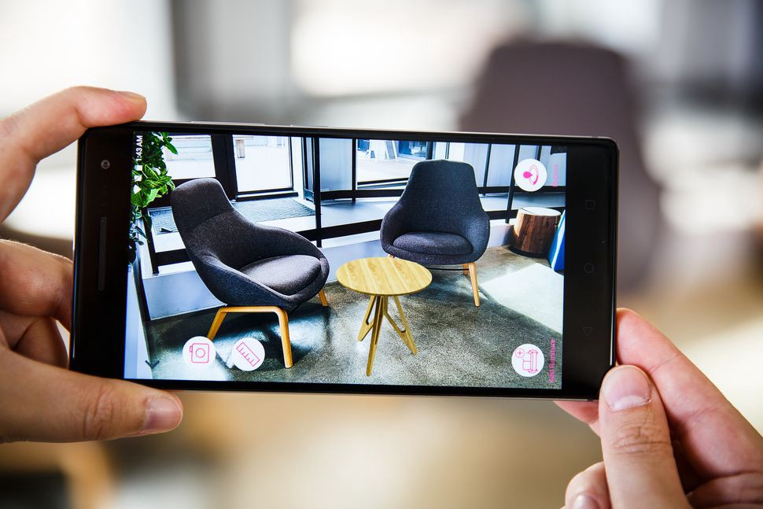 maquina fotografica o celular.
2.- Paso a paso del trabajo:
1) Seleccionar un tema para trabajr, 2)Seleccionar y describir el mensaje,3) Buscar y seleccionar el espacio a intervenir (escribirlo). 4) Seleccionar material a utilizar o a crear, 5) Preparar el material, realozarlo o adecuarlo, 6) Instalarlo en el espacio, 7) sacarle fotos o grabarlo tu elijes.
3.-
Requisitos | Mínimos
Enviar boceto con la descripción escrita teórica. | El mensaje se debe comprender con claridad
Tener mínimo 5 elementos en la instalación. | Registrar al menos 3 fotografía de calidad o 1 video según elijas.
4.-
Fechas de entrega | Envió
02 / 11/ 2020 | Envió opcional  Enviar fotografías del avance  Correo/ classroom
https://www.youtube.com/watch?v=l_OiFd6xRG8

